MARCHE DE NOEL INSCRIPTION
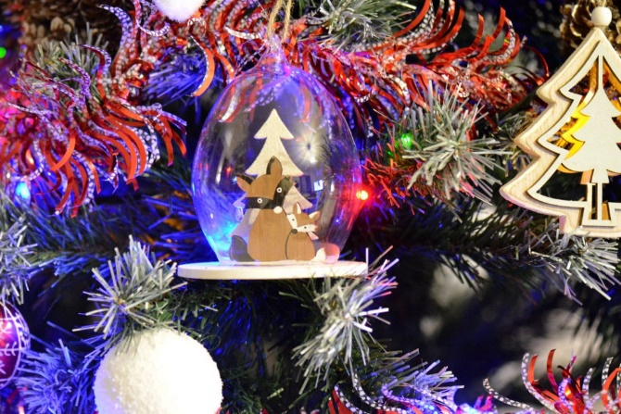

Samedi 3 Décembre 2022
10h -19h
Dimanche 4 Décembre 2022 10H-17H
Nom de la société : ……………………………………………………………………………………………………………………
Nom et prénom : ………………………………………………………………………………………………………………………..
Adresse : ……………………………………………………………………………………………………………………………………
Code Postal + Ville : ………………………………………………………………………………………………………………….
Téléphone fixe : ………………………………………Portable : ………………………………………………………………..
Mail : ………………………………………….@.........................................................................................................
Site internet : …………………………………………………………………………………………………………………………..
N° Siret : …………………………………………………………………………………………………………………………………..
Descriptif des produits : …………………………………………………………………………………………………………
Matériel fournis par la ville : 1 table (1m70) et 1 ou 2 chaises.
Quelles sont vos besoins ?
En raison de la « COVID » le marché de noël sera uniquement en extérieur.
-Tente extérieur + tables et chaises : 30euros
-Emplacement seul (tente non fournie ni table et chaise) : 10euros
Quelle puissance électrique et pour quelle utilisation ?
………………………………………………………………………………………………………
Chèque à l’ordre de : trésor public
Renvoyer le tout (règlement signé, coupon d’inscription et chèque) à :
Mairie de Trilport : 5 rue du Général de Gaulle ; 77470 TRILPORT

